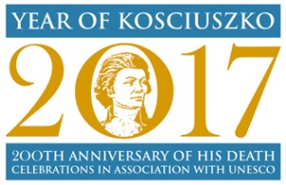

2017 KOSCIUSZKO BICENTENARY
KONKURS MIĘDZYNARODOWY

W hołdzie Tadeuszowi Kościuszce – Przyjacielowi Ludzkości

FORMULARZ ZGŁOSZENIOWY

Proszę wypełnić poniższe rubryki.

Nazwiskoiimię:
Adreselektroniczny:
Adrespocztowy:
Numertelefonu:
Data urodzenia:
Nazwaszkoły (jeślidotyczy):
Adresszkoły (jeślidotyczy):
Tytułpracykonkursowej:

Oświadczenie: Niniejszym oświadczam, że praca nadesłana na Konkurs Międzynarodowy „Kosciuszko Bicentenary” jest moim oryginalnym dziełem.

Podpis:
W powyższej rubryce proszę złożyć podpis odręczny lub skanowany..

Data:

Uwaga:
- Prace konkursowe muszą być dostarczone nie później niż o północy AEST (Australian Eastern Standard Time) 31 lipca 2017 r.
- Prace należy nadsyłać na adres competition@kosciuszkoheritage.com
- Nadesłane prace przechodzą na własność Kosciuszko Heritage Inc.

